使用ZendStudio+XAMPP搭建PHP开发运行环境

所需工具
PHP运行环境：xampp-win32-1.8.3-0-VC11-installer

PHP开发IDE工具：Zend Studio 11.0.2

XAMMP安装过程
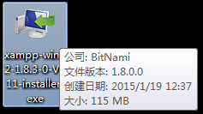
双击运行exe文件。

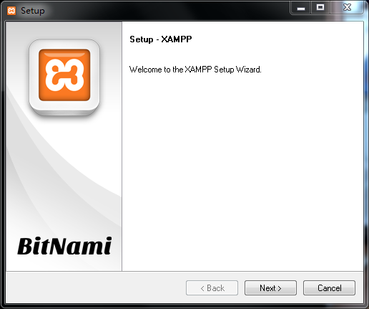
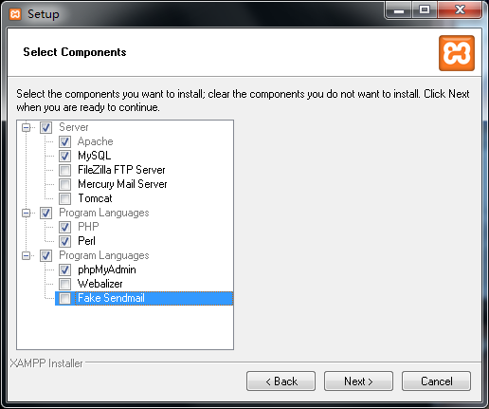
本环境仅使用Apache+MySQL。

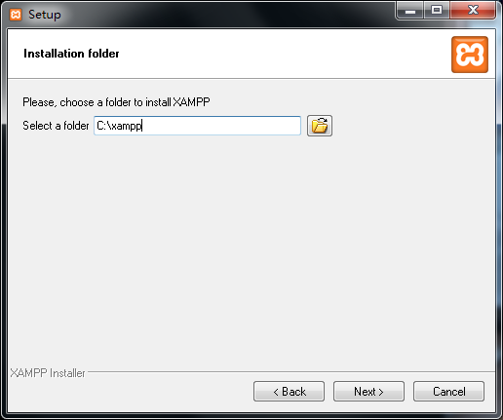
可选择任意有读写权限的路径作为安装路径。
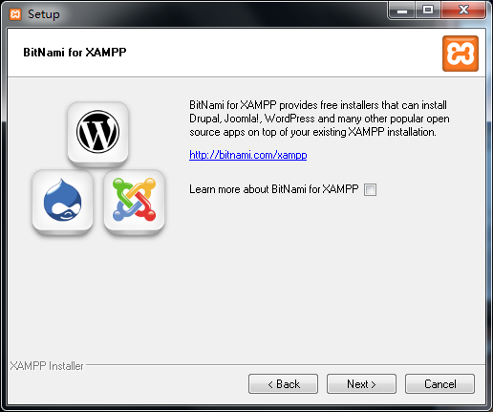

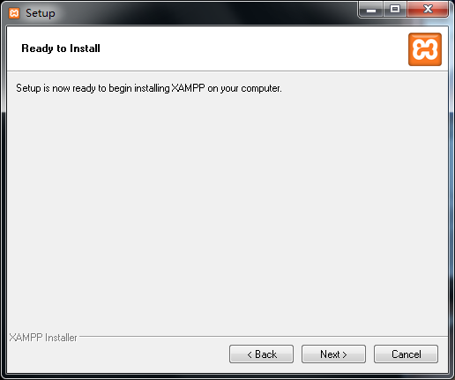
点击“next”后开始安装。
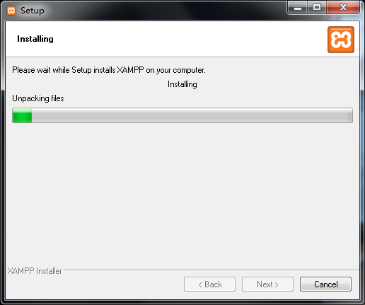

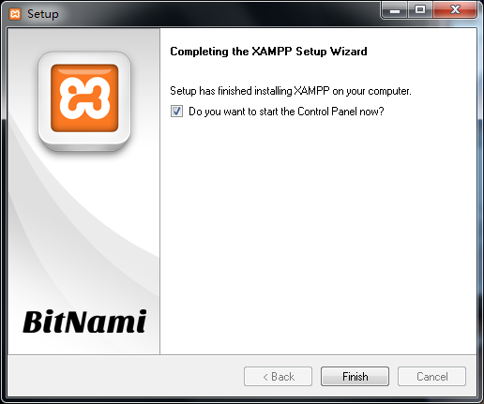
点击“Finish”后自动打开XAMPP控制台面板。
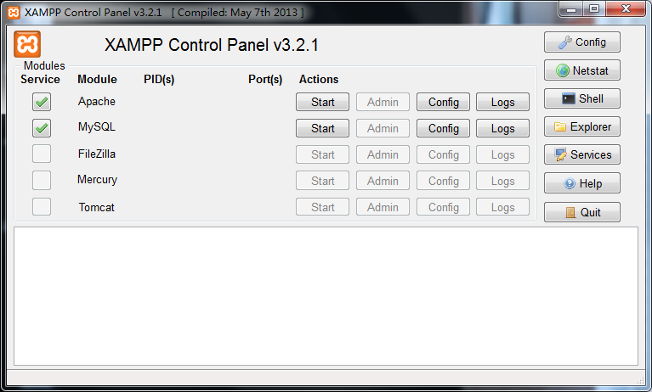
点击“Start”启动对应的Apache和MySQL服务。

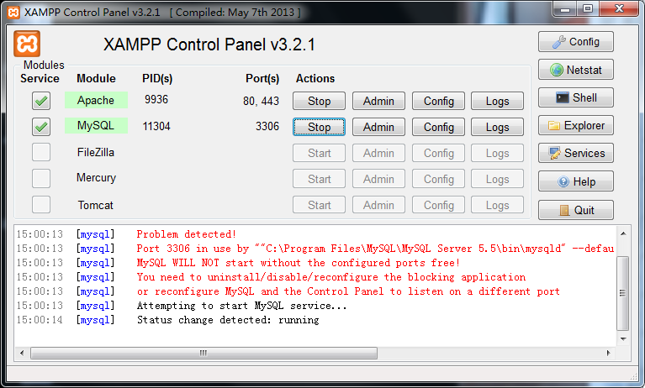
打开浏览器，输入http://localhost，看到如下界面，选择“中文”。
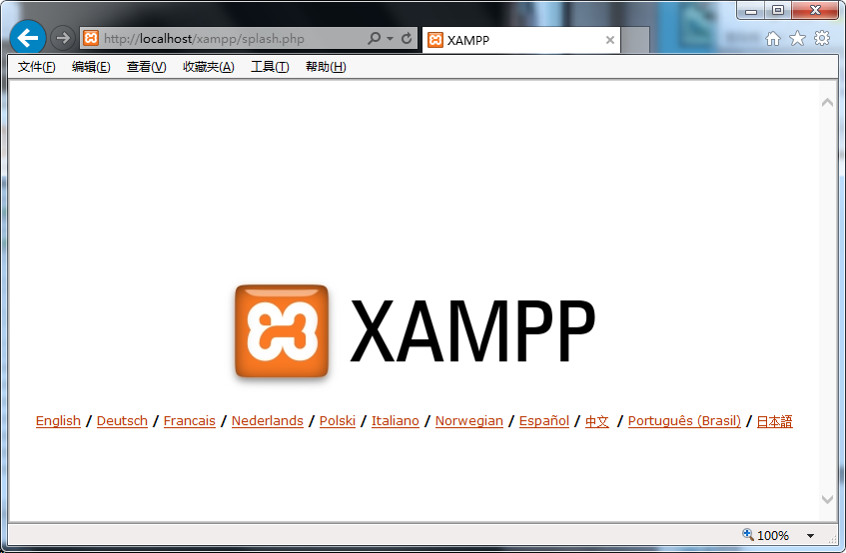

进入XAMMP的欢迎界面。如下图：
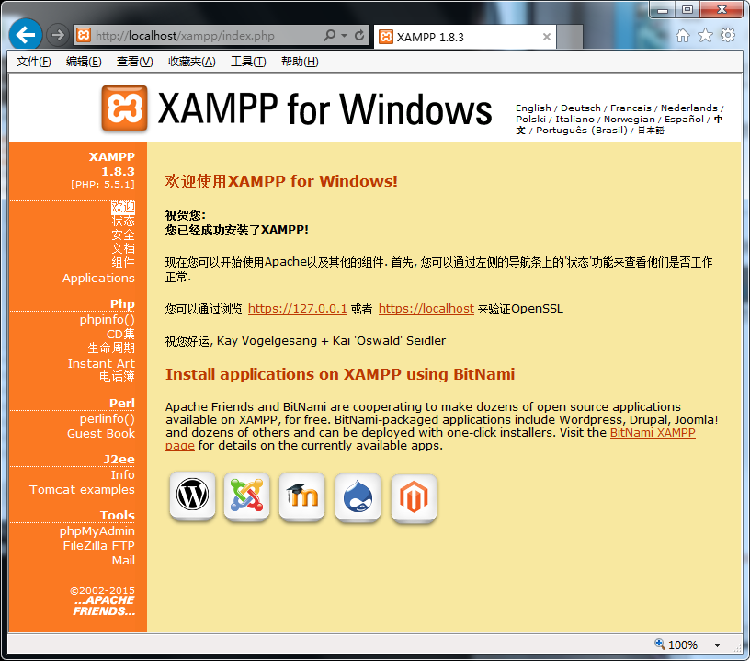
选择PHP部分的phpinfo()，如果出现php的版本信息，则说明php环境安装成功。

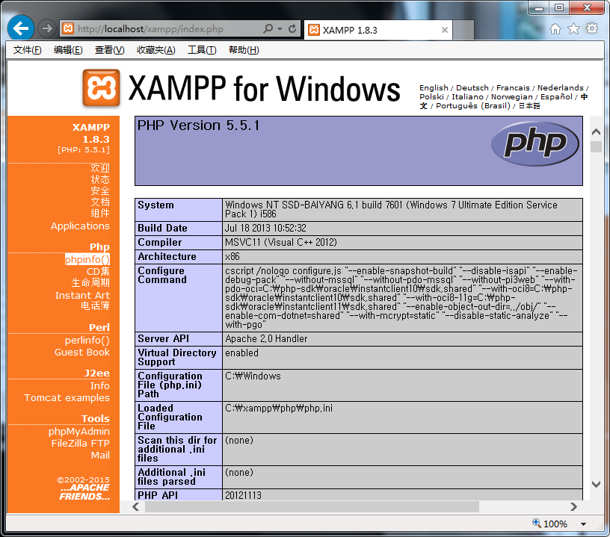

设置调试模式为XDebug模式
打开php的配置文件：C:\xampp\php\php.ini
在文件的最后，打开[XDebug]模式的注释。
[XDebug]
zend_extension = "C:\xampp\php\ext\php_xdebug.dll"
xdebug.profiler_append = 0
xdebug.profiler_enable = 1
xdebug.profiler_enable_trigger = 0
xdebug.profiler_output_dir = "C:\xampp\tmp"
xdebug.profiler_output_name = "cachegrind.out.%t-%s"
xdebug.remote_enable = 1
xdebug.remote_handler = "dbgp"
xdebug.remote_host = "127.0.0.1"
xdebug.trace_output_dir = "C:\xampp\tmp"

保存后，重启Apache服务。再次查看phpinfo()，可以看到xdebug信息。
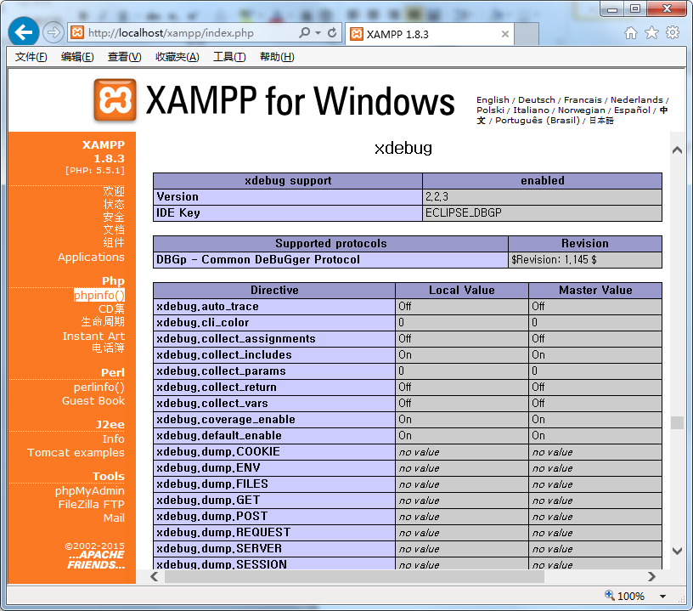
到此为止，PHP的运行环境已经搭建完毕。下面进行开发环境的搭建。

Zend Studio 11.0.2安装过程
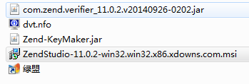
双击运行msi文件，进行安装。

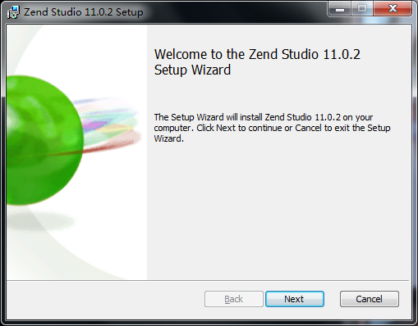
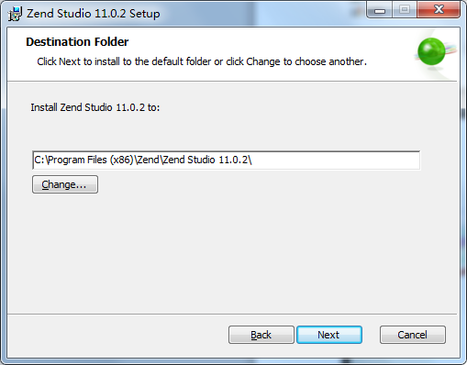
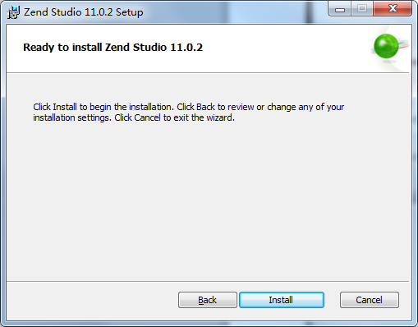
点击“Install”，安装开始。

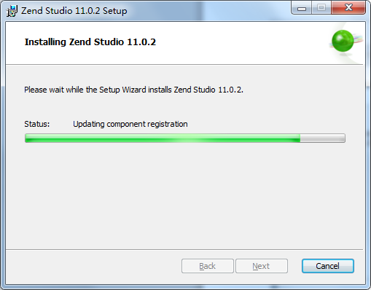
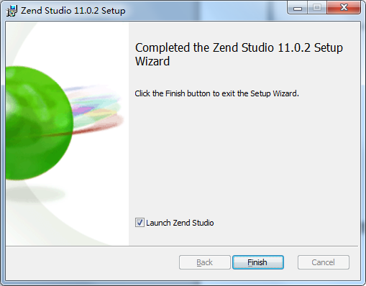
选择“Finish”，完成安装，自动打开ZendStudio开发环境。由于需要破解注册，所以，此处不要勾选自动打开。

先进行注册破解。
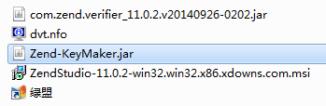
双击运行Zend-KeyMaker.jar，当然，你的机器必须已经安装配置了jdk才可以。
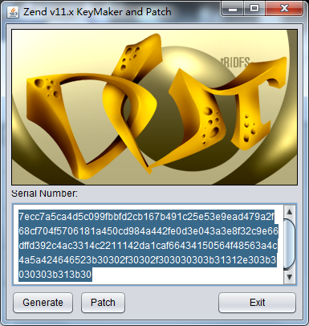
点击“Patch”，弹出对话框后，选择Zend的安装路径：
C:\Program Files (x86)\Zend\Zend Studio 11.0.2\plugins\
会看到如下图所示的jar文件。选中打开。
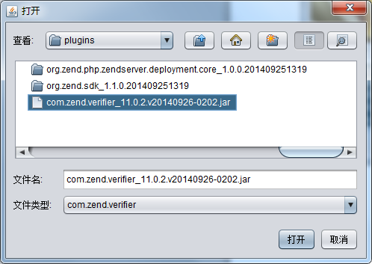

弹出如下提示：
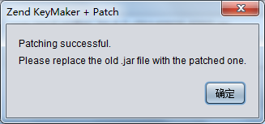

选择下图中的jar文件，拷贝黏贴替代现有文件。
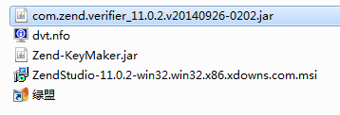
此时再打开ZendStudio的程序。


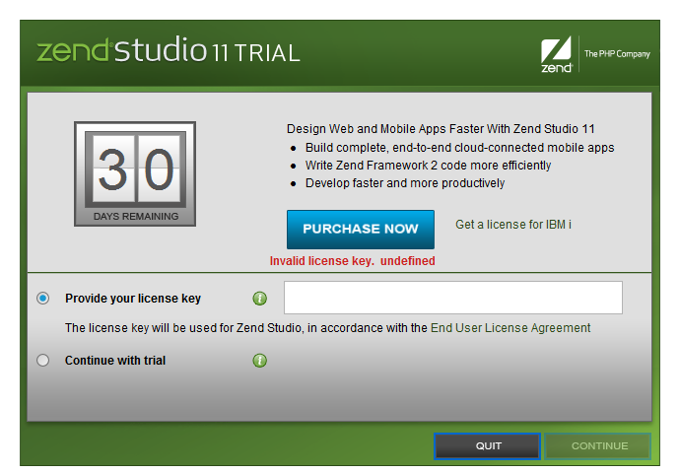

拷贝机器码，粘贴到注册界面。
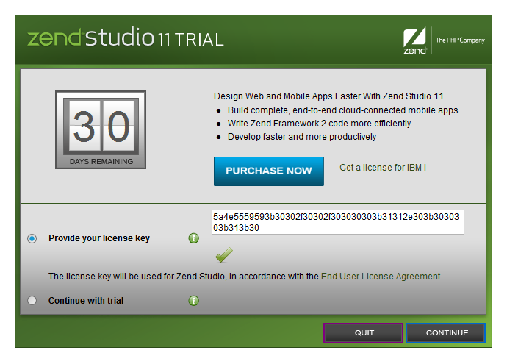
点击“COUNTINUE”，继续打开。
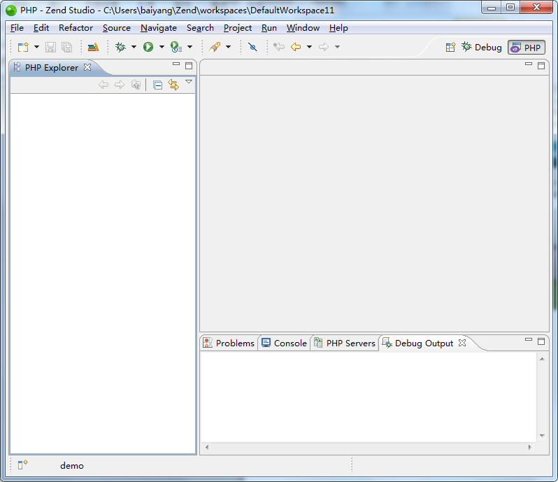

创建测试工程，测试debug环境的搭建
选择“Window-Preferences”，打开选项卡。
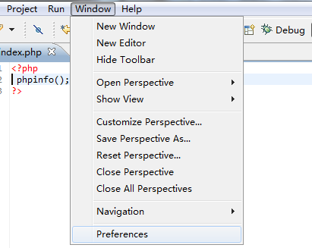
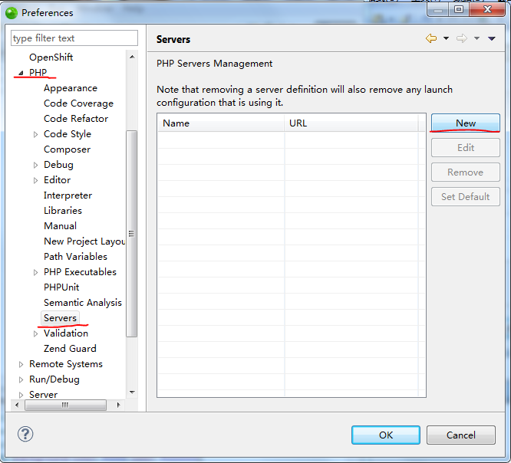
选择“PHP-Services”，点击“New”，如下图：
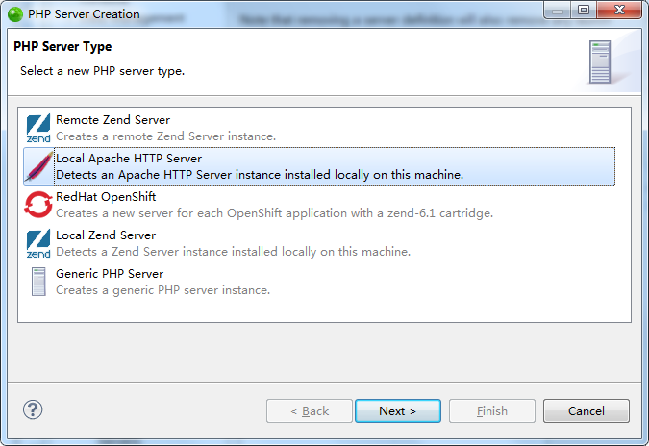
选择本地Apache服务。

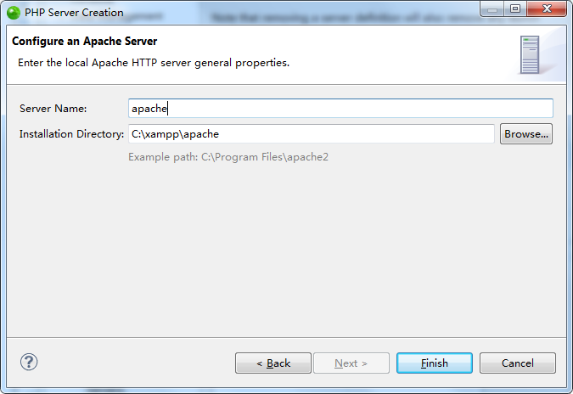
选择对应的apache的安装路径，为Server命名“apache”，此命名随意。
点击“Finsh”，后如下图。新建了一个服务。
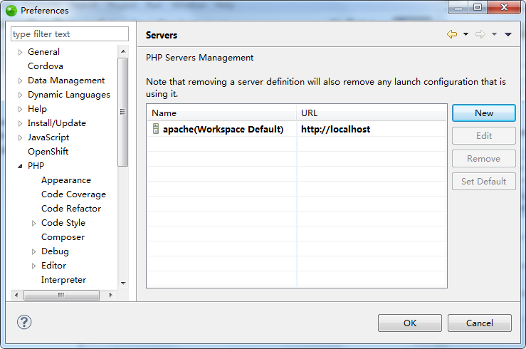

点击“Edit”进行编辑。选择XDebug模式。
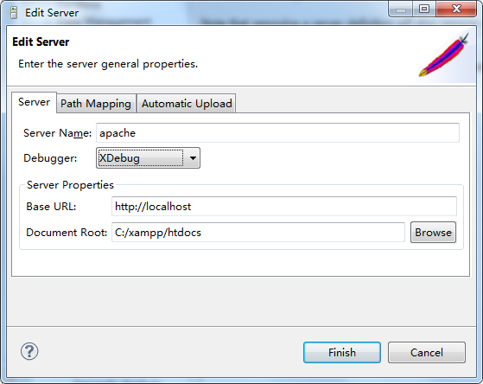
选择PathMapping选项卡，然后添加服务器的发布路径。Local path为本地工程路径，由于现在没有工程，所以可以新建工程后重新选择此处进行编辑。
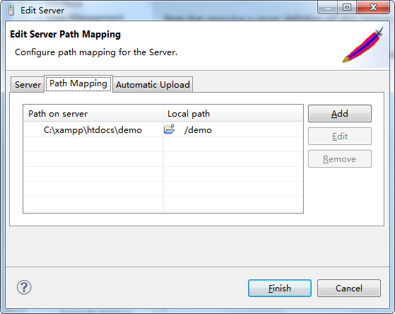

接下来，设置debug环境。
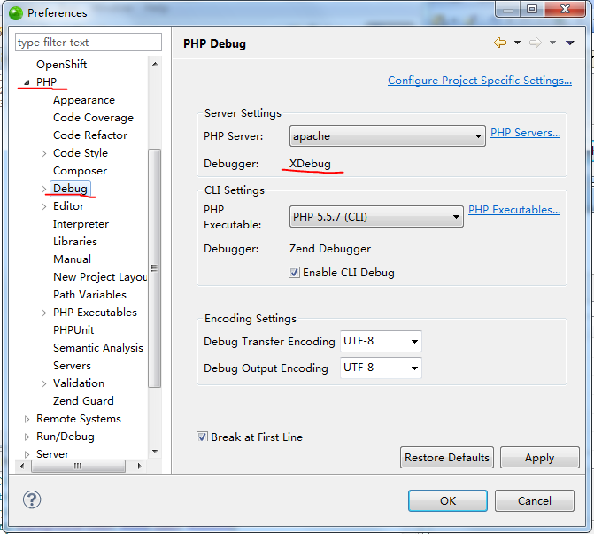
新建一个demo工程。
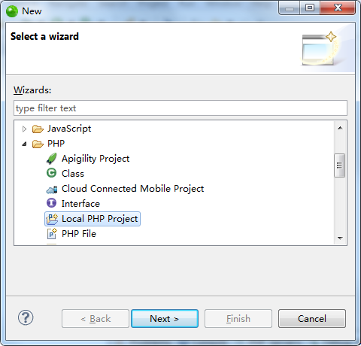
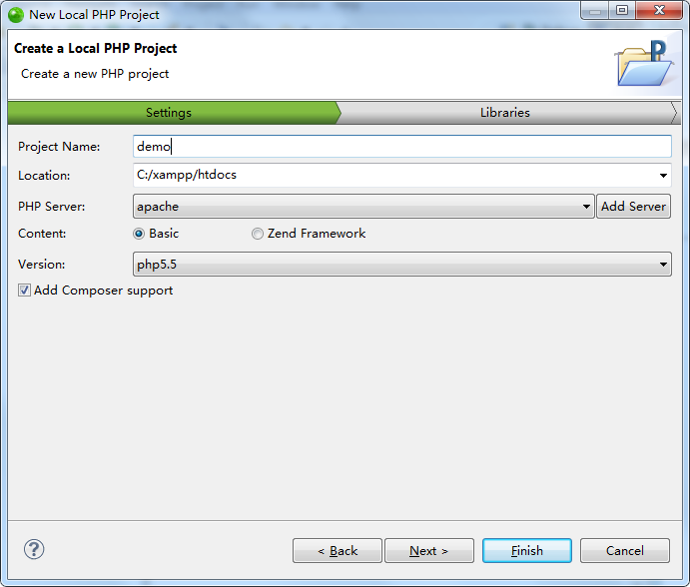
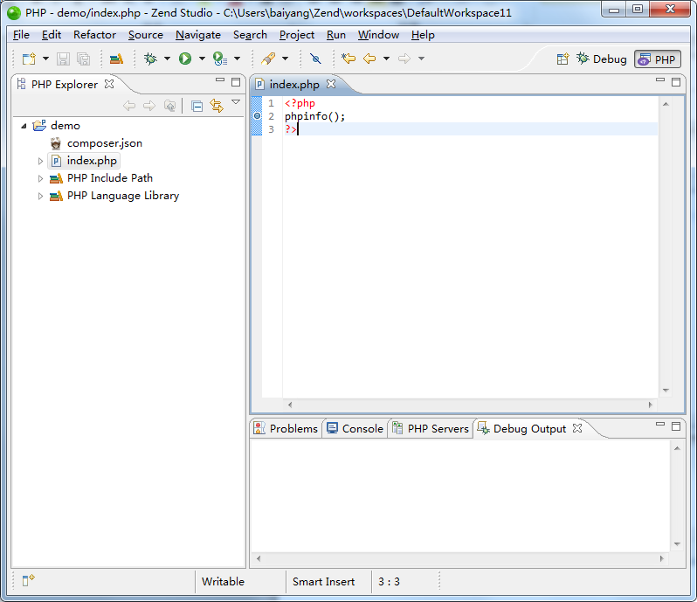
在phpinfo()处打断点。点击调试运行
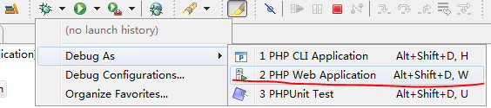，如下图：表示正常进入debug模式。
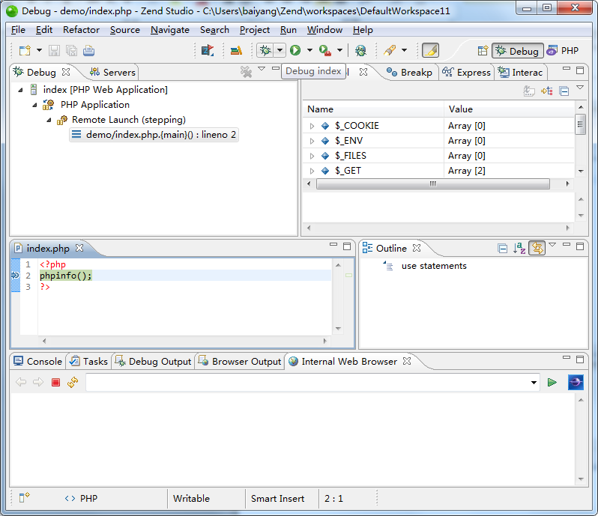
Debug输出控制台如下图：
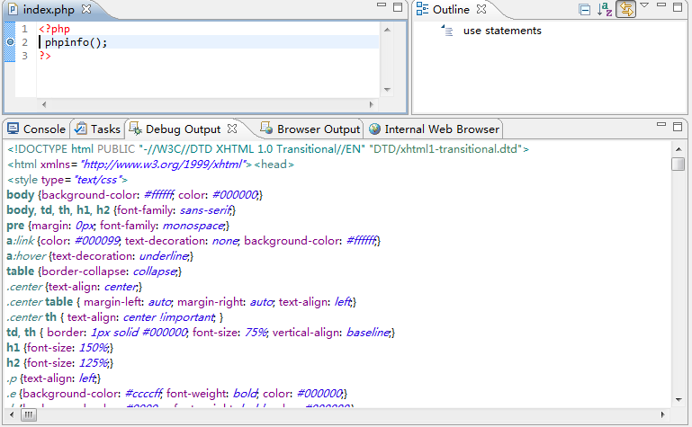

恭喜，已经正确的配置了运行及开发调试环境。

Good Luck！

